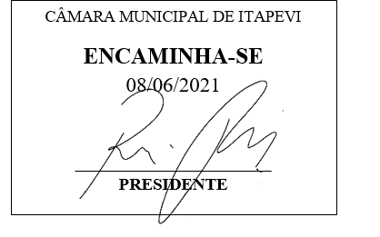
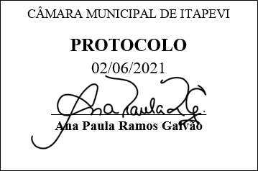
INDICAÇÃO Nº 1495/2021

Súmula: “Indico a realização de corte de mato e limpeza em toda extensão da viela que une as Ruas Arnaldo Sérgio Cordeiro das Neves e Angelo Piaza no bairro Nova Itapevi. ”

INDICO à Mesa, após ouvir o Douto Plenário, na forma regimental vigente, que seja a presente propositura encaminhada ao Excelentíssimo senhor, Igor Soares Ebert, Prefeito Municipal, para a realização de corte de mato e limpeza em toda extensão da viela que une as Ruas Arnaldo Sérgio Cordeiro das Neves e Angelo Piaza no bairro Nova Itapevi.

JUSTIFICATIVA
Senhor Presidente;
Senhoras Vereadoras;
Senhores Vereadores;

Essa é uma solicitação da população local que reivindica a realização deste serviço, pois conforme imagens anexas, observa-se que o mato na referida viela se encontra bastante alto, o que prejudica a passagem dos pedestres que circulam entre as ruas Arnaldo Sérgio Cordeiro das Neves e Angelo Piaza.
Considerando o grande trabalho da atual gestão, Indico a realização de corte de mato e limpeza em toda extensão da viela que une as Ruas Arnaldo Sérgio Cordeiro das Neves e Angelo Piaza no bairro Nova Itapevi, para que com máxima urgência, os moradores locais e transeuntes tenham uma melhoria na qualidade de vida.
Sala das Sessões Benvindo Moreira Nery, 02 de junho de 2021.
Vereadora Tininha – PSD
1ª Secretária
